Точка роста открыла свои двери в новом 2023-2024 учебном году для занятий по направлению Основы безопасности жизнедеятельности.
Список учащихся пополнился теми детьми, которые в этом году захотели заниматься по этому направлению.
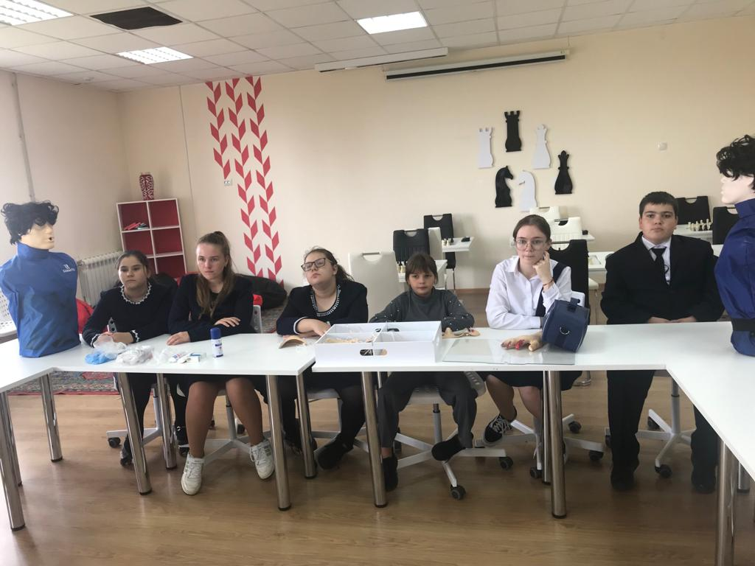
Тема первого занятия: "Первая помощь при кровотечении"
Занятие вызвала большой интерес слушателей.
После теоретической части и презентации учащиеся тренировались на тренажерах .
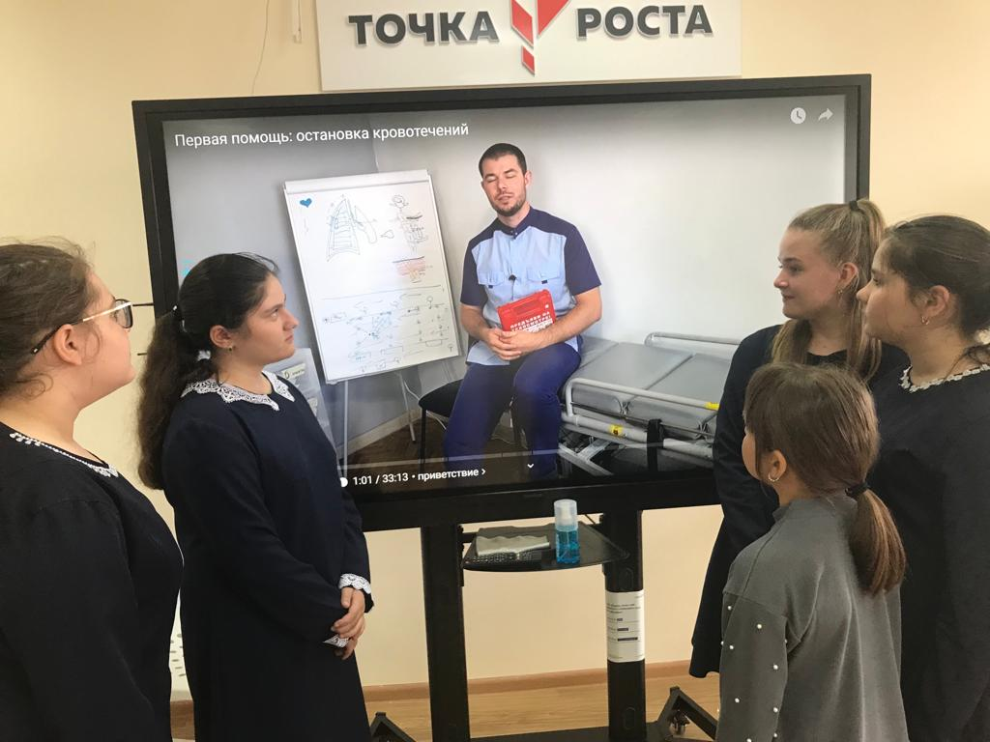
Не все пока получается ,но ребята понимают, что беда может случиться когда угодно и с кем и поэтому полны желания освоить сложную тему и научиться оказывать помощь в любой ситуациях.
Занятия по ОБЖ проходят живо и интересно.
